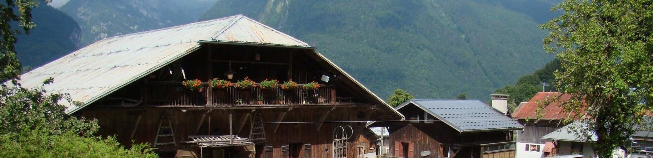
WE TRAIL - MARCHE NORDIQUE
A SAMOËNS
Stage préparatoire et touristique
Jeudi 10 mai au Dimanche 13 Mai 2018
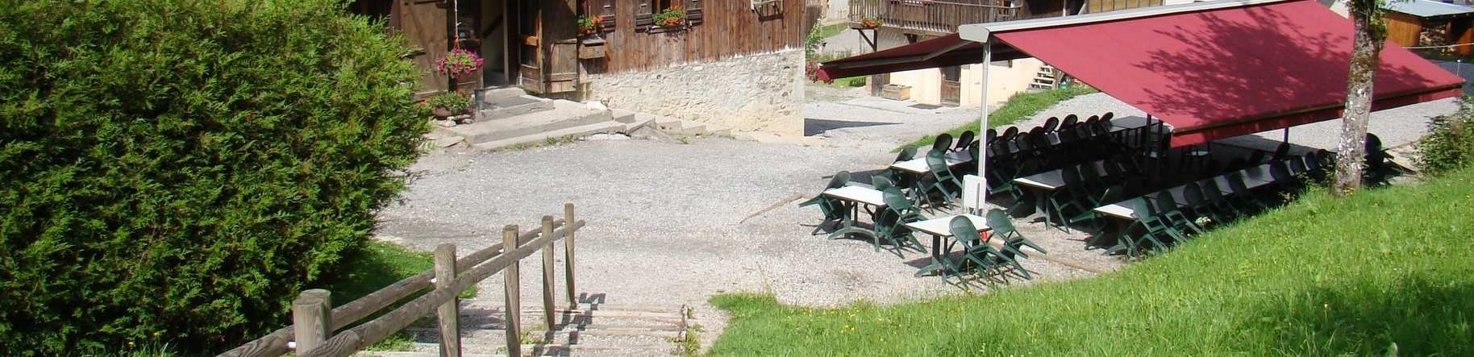
LES FERMES DE VERCLAND à 830 m d’altitude

Le tarif journalier de la Pension Complète par personne (nuit, petit-déjeuner, déjeuner, dîner) est de 40,00€ formule standard ou 45,60 € formule confort (nouveau chalet).
Possibilité de vous y rendre à partir de Lundi 7 mai, mercredi 9 ou vendredi 11.
Selon la météo, le déjeuner sera pris aux fermes (repas chaud) ou sur le terrain (pique-nique que chacun composera à sa guise : le matin un buffet complet est installé (couverts, barquettes et sachets en plastique sont également fournis).
L’hébergement se fera en chambres ou petits dortoirs (4 à 6 personnes).
Les couettes et housses, draps housses, oreillers et taies sont fournis mais pas le linge de toilette.
Trajet : Samoëns est à 400Km de Chaumont (4h par autoroute jusqu’à Cluses). Le covoiturage sera à organiser entre les participants et organisateurs.
----------------------------------------------------------------------------------------------------------------------
Nom:………………………………………………….………Prénom:…………………………………………… …………………………
Adresse:…………………………………………………………………………………………………………………………………………
Code postal:……………… Commune:…………………………………………………………………………………………………
Téléphone:…………………………………………Mobile:………………………………………………………………………………
Courriel:………………………………………………………………………………………………………… ……………………………… Personne à prévenir en cas d’accident: ………………………………………………………………………………… ……………………………………………………………………………………………………………………………………………………… …
Je confirme mon inscription MARCHEUR ou COUREUR
et règle par chèque un acompte de 30 € à l’ordre de FERMES DE VERCLAND
Partira *le Mercredi 9 à 18h (1er repas Jeudi petit-déjeuner).(1er
de Chaumont *le Jeudi 10 à 7h (1er repas Jeudi déjeuner)( (p
as = *autre:…………………………à … h (1er repas : ………………………………………………)

Rentrera *le Dimanche soir (dernier repas Dimanche déjeuner)à Chaumont:à Ch (Chaumont n=*autre:……………………… à … h (dernier repas : …………………………………………)

- Dispose d’un véhicule OUI NON
- et dans le cadre d’un covoiturage pourrais emmener ................. personnes.
Bulletin d'inscription à retourner à Daniel ou Raymond AVANT LE 15 Avril
Informations complémentaires ultérieurement

